Министерство образования Республики Беларусь

Учреждение образования

“Брестский государственный университет”

Кафедра ИИТ

**Лабораторная работа №7**

По дисциплине: “ЯП”

Тема: “**Основные понятия и определения. Этапы проектирования БД**”

**Выполнил:**

Студент 2-го курса

Группы ПО-7

Пищанюк В.Ю.

**Проверил:**

Бойко Д.О.

**Брест, 2021**

**Цель:** изучить этапы проектирования БД.

**Ход работы:**

Для своей БД выбрал тему автомобили. Диаграмма произведена на сайте dbdiagram.io

**Код программы:**

Table auto {

id integer [pk]

date date [not null]

mark varchar [not null]

price int [not null]

type varchar [not null]

}

Table dealer {

id integer [pk]

member_id integer [not null]

date_of_birth date [not null]

first_name varchar [not null]

last_name varchar [not null]

phone varchar [not null, unique]

}

Table salon {

id integer [pk, ref: > auto.id]

name varchar [not null]

city varchar [not null]

square int [not null]

workers int [not null]

dealer_id integer [not null, ref: > dealer.member_id]

}

**Результат работы программы:**

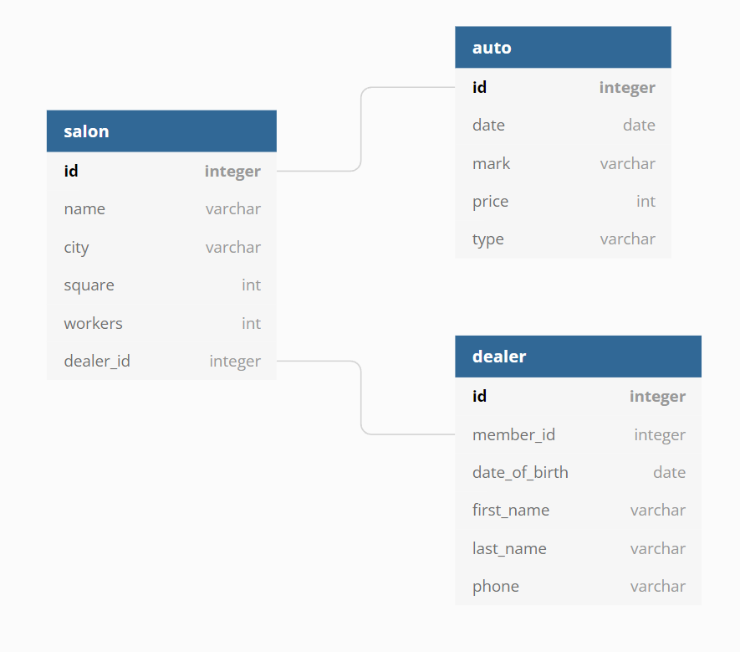

**Вывод:** В данной лабораторной работе я изучил этапы проектирования БД.